La Caputxeta Vermella - Caperucita Roja – Le petit Chaperon rouge – Little red riding hood –
El conte de La caputxeta vermella ha estat adaptat visualment en moltes ocasions. La primera versió impresa és la de Charles Perrault (1697) i va provocar moltes interpretacions artístiques com les 16 següents. Mireu-les atentament i trieu-ne dues per respondre les preguntes del final:
1.
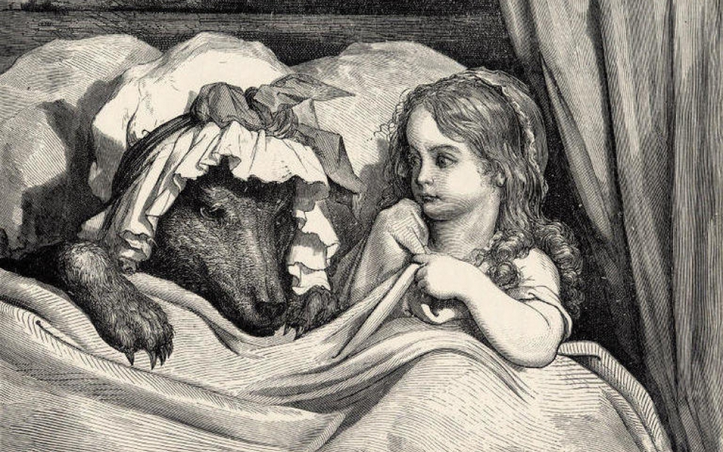

2.
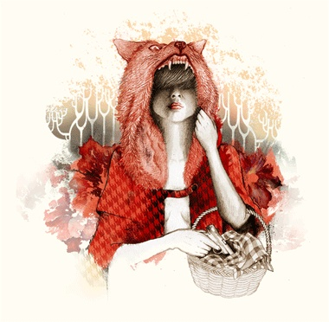

3.
4.
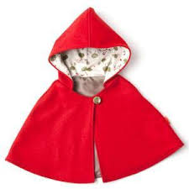
5.
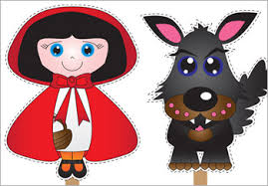

6.

7.
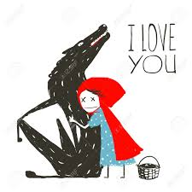

8.
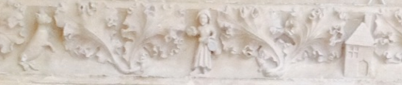

9.
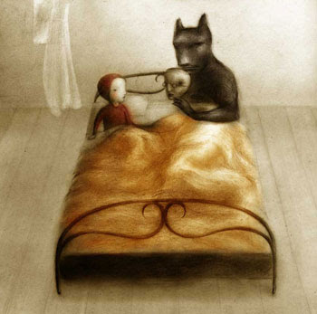
10.
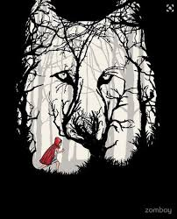
11.
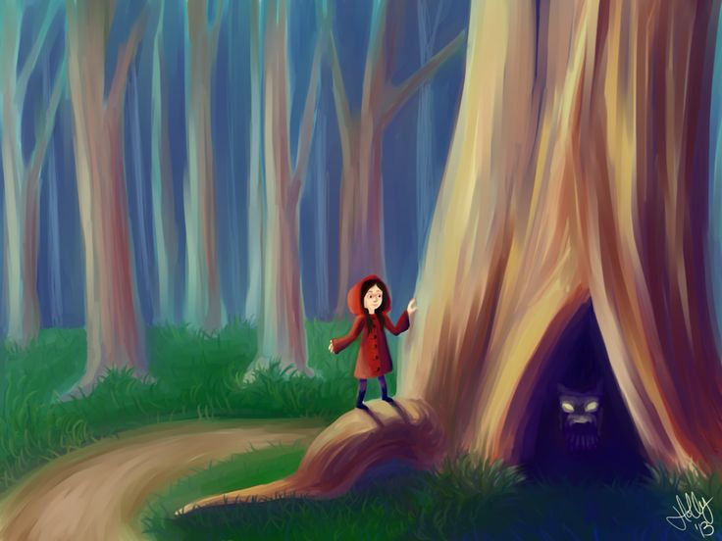
12.
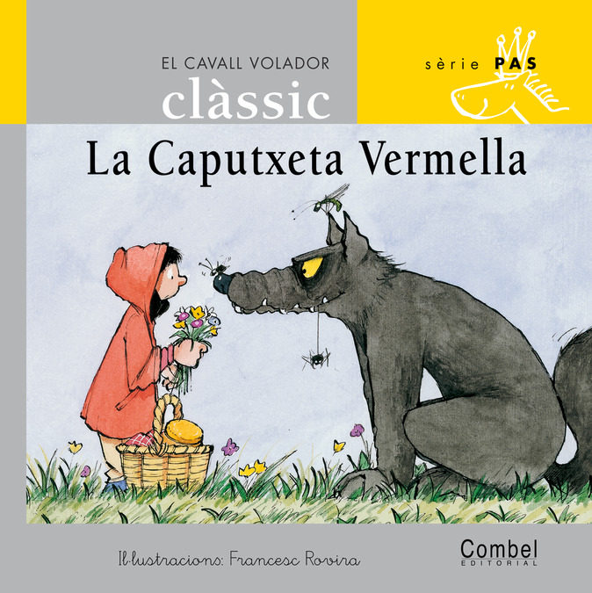
13.
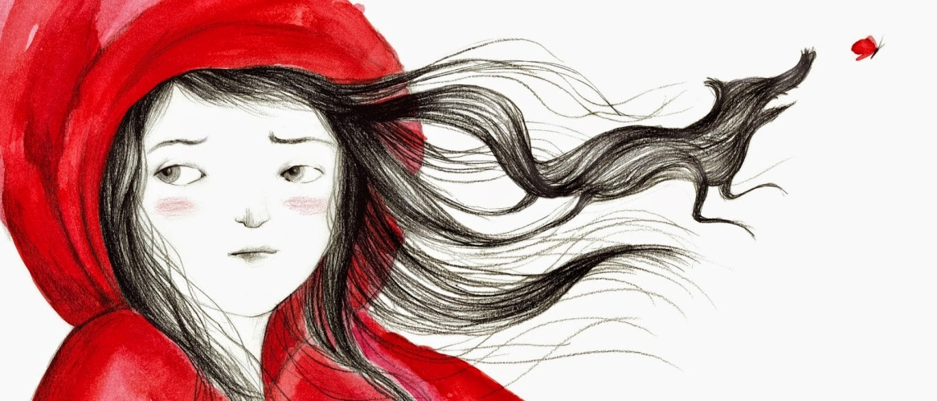
14.
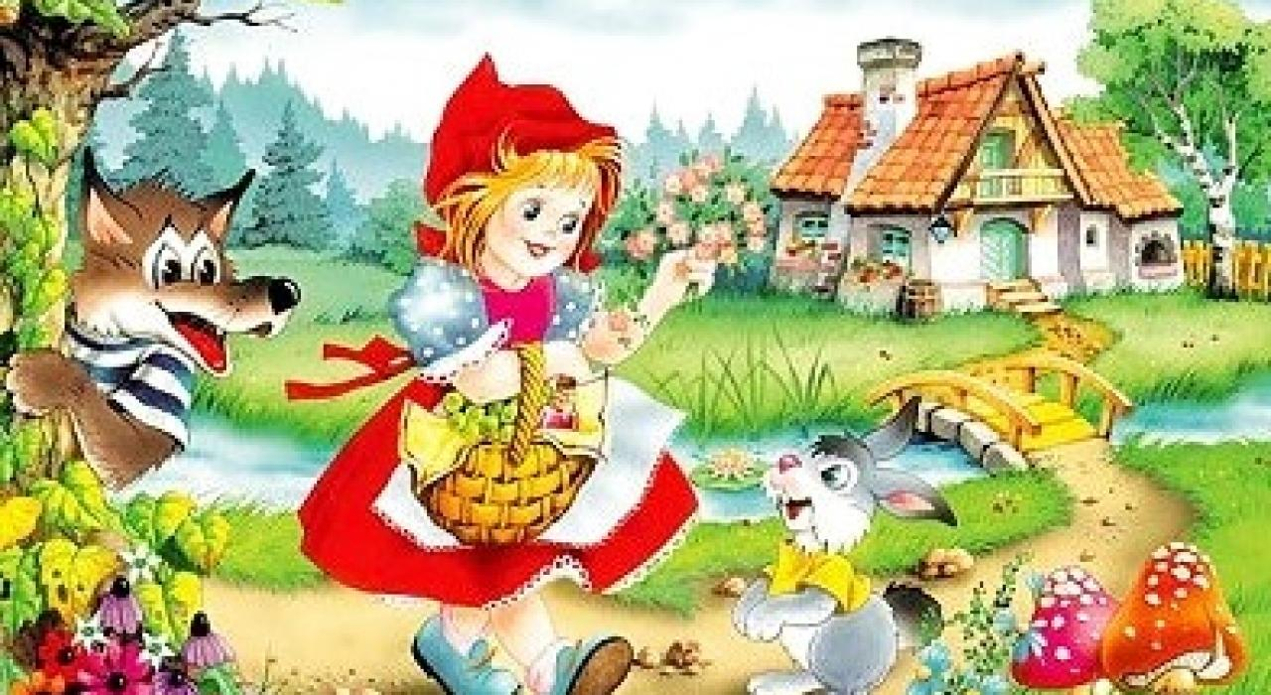
15.
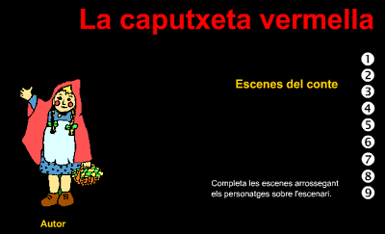
16.
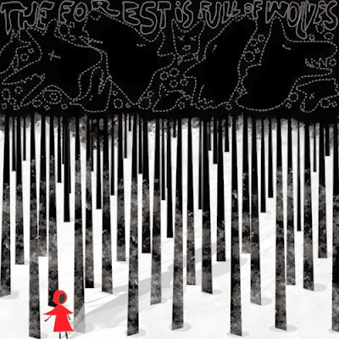
Preguntes a respondre:
- Quin tipus d’imatge és (dibuix, quadre, fotografia..)?
- Què hi ha representat?
- A quina part del conte correspon aquesta representació?
- Hi ha algun tipus de joc o de trampa en la imatge?

